

**Trabalho de Programação Orientada a Objetos**

Desenvolvimento e Implementação de um Sistema de Gerenciamento de Consultório Médico

Curso: Análise e Desenvolvimento de Sistemas - 2º período

Alunos: Luiz Fernando Gama Nery e Danilo Ladeira e Mateus Vitor Professor: Gilbert Silva

**IFRN, Natal, Rio Grande do Norte**

**Projeto - Gerenciamento de Consultório Médico**

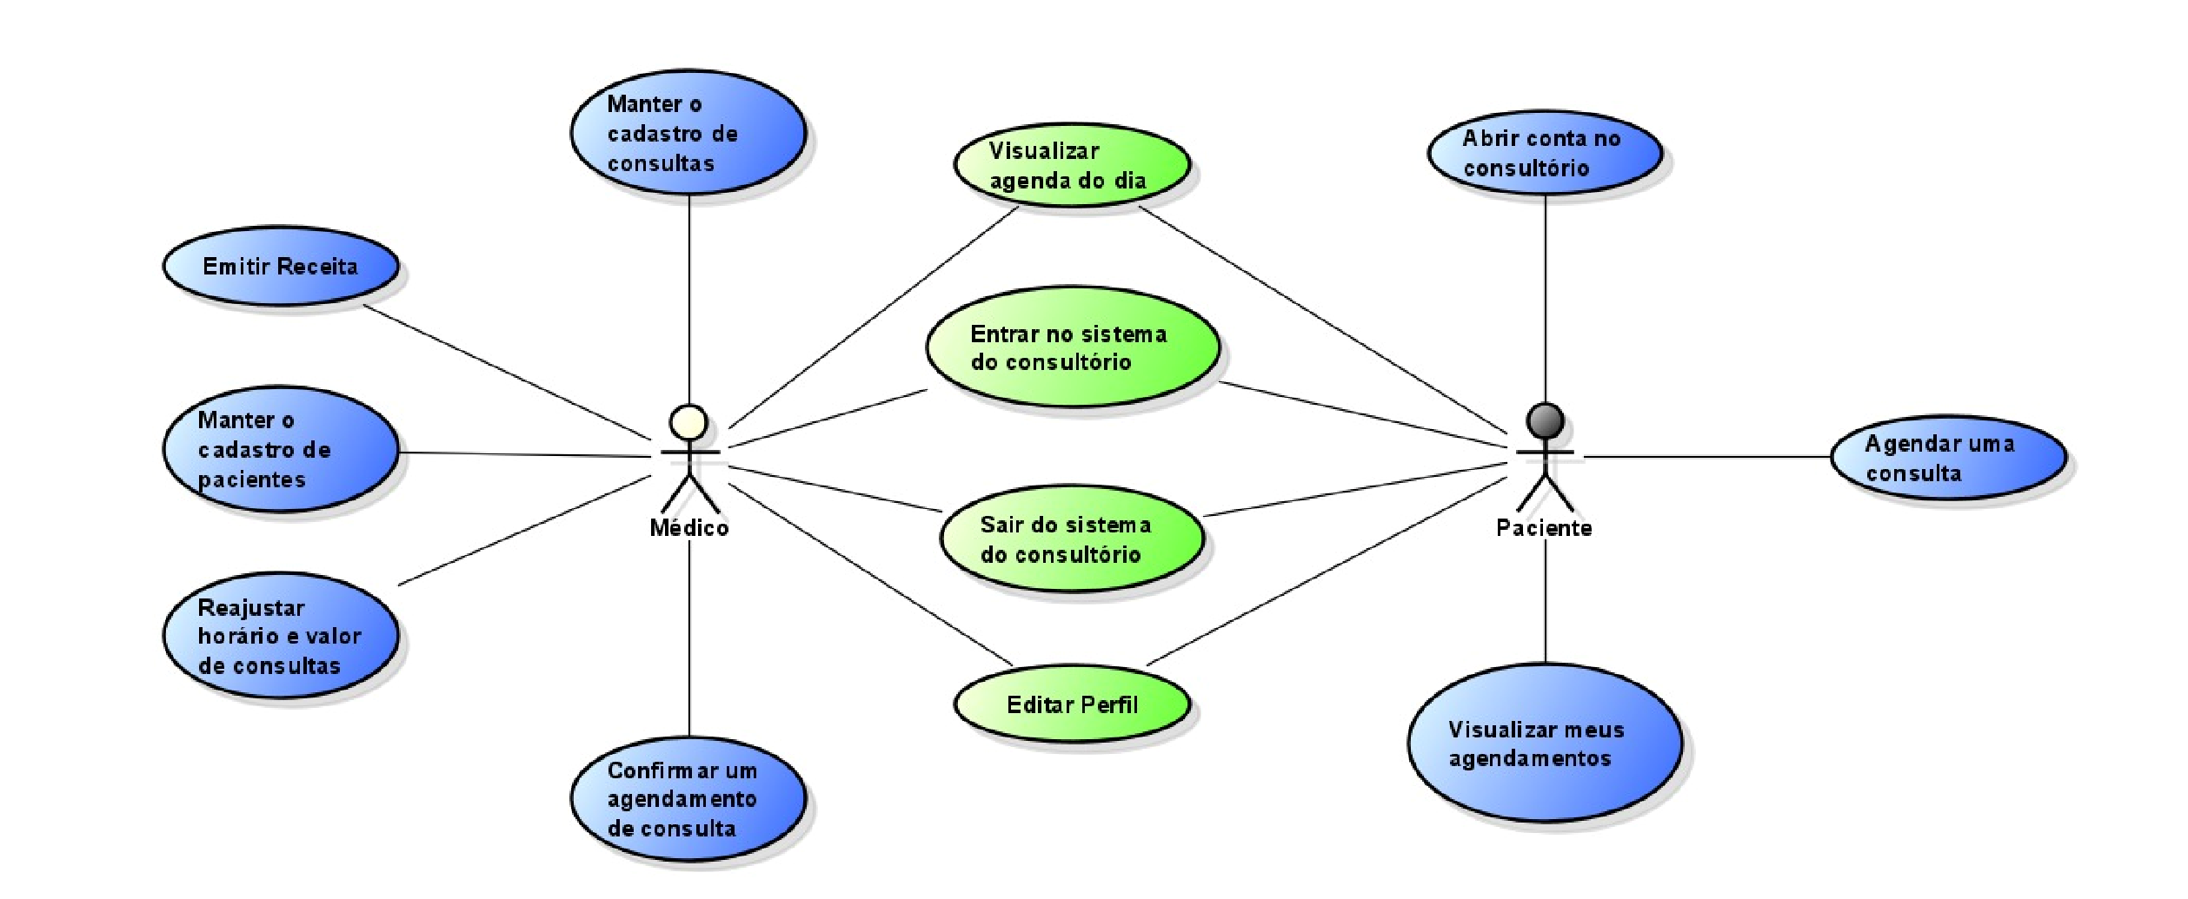**Descrição -** O sistema de gestão de consultório médico permite que médicos e pacientes façam login para realizar diferentes ações. Médicos podem agendar consultas, acessar histórico de agendamentos de pacientes, e prescrever receitas de medicamentos, além de poder reajustar as consultas. Pacientes podem marcar consultas e visualizar suas informações médicas.

1. **- Diagrama de Casos de Uso**
2. **- Diagrama de Classes do Modelo**

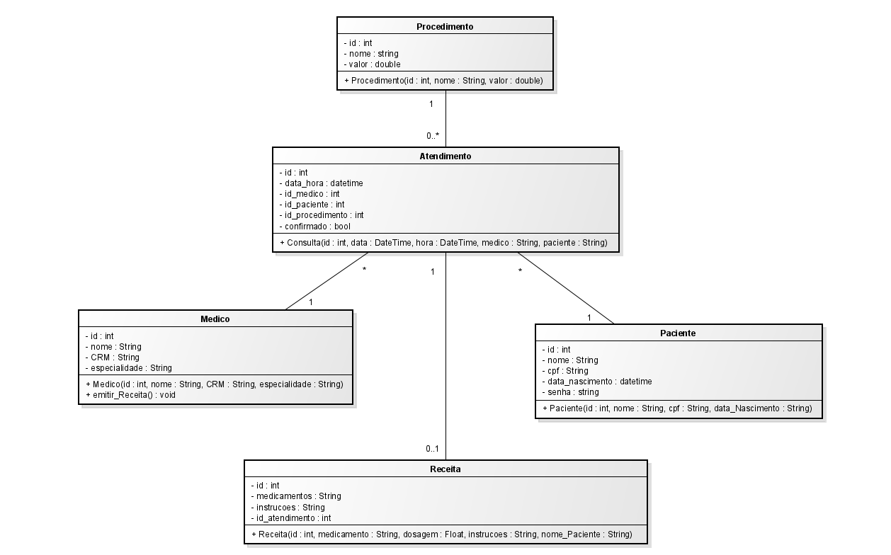

1. **- Diagrama de Classes de Persistência**

**5 - Diagrama de Classes da Interface com o Usuário**

